**Exercícios ATC Material 9**

1-As três primeiras não foram aceitas, porém a ‘BB’ conseguiu completar o código e ser aceita pela máquina.

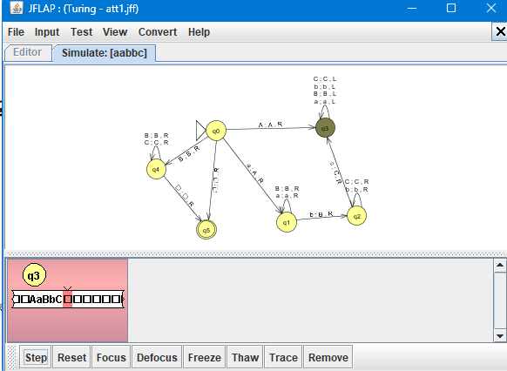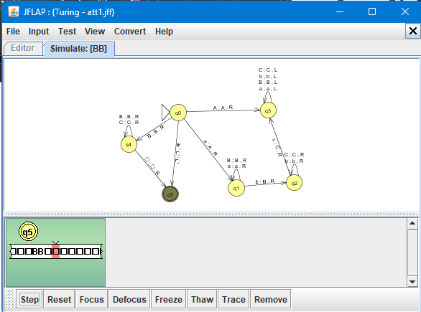

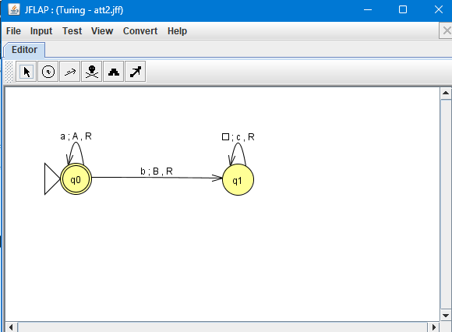2-

3-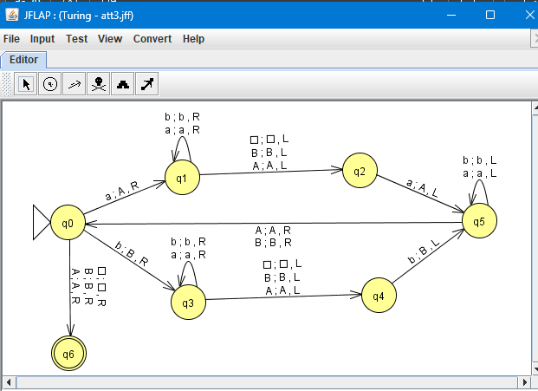

4-

a)aa= Bq0aa/ BAq1aB/ BAaq2B/ BAAq5B/ BAAq0B/ BAAq6B

b)abba= Bq0abbaB/ BAq1bbaB/ BAbbq1aB/ BAbbaq1B/ BAbbaBq1B

c)aab= Bq0aabB/ BAq1abB/ BAaq1bB/ BAabq1B/ BAabq2B

d)bb= Bq0bbB/ BBq3bB/ BBbq3B/ BBbBq3B/ BBq5BB/ BBBq0B/ BBBq6